操作流程框图

进程界面设计说明
A—01
引导主界面，包括背景图片，“光纤静脉测压仪”型号（版本），和英文名“Fiber optical venous manometer”以及公司Logo等。
界面中设“管理员”和“操作人”两个登录入口。管理员主要负责系统维护，包括配置导管ID序列参数、检测界面项目、操作人密码、网络连接、数据导入导出等设置。操作人指使用仪器的医务人员，姓名或编号。
A—02
进入到管理员或操作人登录界面，进入后须选择姓名并输入约定的密码。
操作人登录后，之后系统进程的所有数据操作都在该人名下，如窗口显示的检测医生、输出报告的署名人等。
B—01
进入到管理员界面后，先后推出3个设置选项，分别是：导管ID、检测参数、系统设置。由于第一项导管ID是常用设置，所以最好作为默认选项；后面两项很少变动，可以作为后续选择。
设置内容：
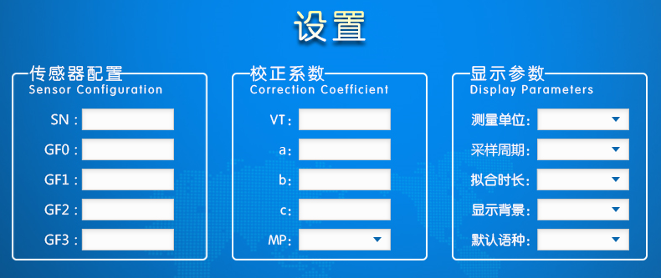
B—02
表单中显示当前能够启用的所有光纤导管及其ID序列号和配置参数；
每根导管的ID序列号和配置参数是唯一的，必须对应相应的光纤导管才能正常启用；
导管是易损附件，需要定期更新，通常其使用寿命为一年；
表单中排列的光纤导管可以随机添加或删除（删除时须提示确认）；
添加操作有3种方法：按添加键（如+）后，出现加载、维护和录入三个选项。加载------指通过网络自动连接到（产品）云服务平台相应的用户名下的产品数据库，自动完成导管ID及其配置参数导入和加载。维护------指通过主机外部接口（如USB端口或者手机发送微信文件等方式）将导管ID及其配置参数文件包备份到表单中。录入------指直接在打开的表单中添加格式要求的数据。
B—03
确认设置，之后选择返回或继续。返回------则回到B—01；继续-----则进入检测参数设置界面。
B—04
检测参数设置的内容为：
1）检测窗口显示的时域图上标注的测压单位（cmH₂O \ mmHg \ Pa），波动曲线拟合时长（2—5s），采样周期（0.1—1s），张力系数（代码及a \ b\ MP数值）。
2）标题栏，使用单位的名称、科室等（如XX医院XX中心）等；
3）设置/修改管理员姓名、编号、密码；
4）设置/修改操作人姓名、编号、密码；
5）其它设置项目（未定）。
B—05
确认设置，之后选择返回或继续。返回------则回到B—01；继续-----则进入系统设置界面。
B—06
系统设置的内容为：
1）网络链接：选择（可同时选择）链接/中断外网（互联网）、平台服务和内网（HIS）连接服务。
外网-----指Internet有线或WiFi链接，（即启动OS的IEEE802协议）。
平台服务------指将测仪作为平台服务终端，采用GPRS或NB-Iot方式建立点对点应用服务，用于后台与终端之间实现数据加载和采集。
内网（HIS）-----指与用户的局网链接，并成为其信息终端，用于实现相关资源共享和数据传输，如导入就医者基本信息，或输出检测报告等。
2）其它设置项目（未定）。
B—07
确认设置后，自动返回到B—01。

A—03
进入操作人界面，显示操作人姓名、编号，医院科室名称，当前日期、时间。
显示“检测”、“查询”两个主要选项键和一个安置在左上角的“退出”右下角的“返回”键。
A—04
进入检测界面（业务主界面）
A—05
表单上栏显示：“预备”，“检测”， “返回”3个选项键，（在完成预备操作前，“检测”键为不能操作的灰色状态）。
A—06
进入预备界面
A—07
按“导入”后，弹出预约检测病员列表，表单纵向连续：
A—08
勾选列表中预备检测的病员（根据其姓名或编号）；如果临时添加的检测病人不在列表中，可以操作“添加键+”现场录入，届时屏幕弹出一个输入键盘（也可以通过外部键盘）提供输入操作。
A—09
接下来，继续勾选导管。选择该栏目时，会弹出一个下拉式菜单，出现一列导管ID值，届时，应根据可供使用的导管（导管上标注了ID值），选择菜单中对应的ID值。
A—10
上述两项勾选完成后，确认返回到A—05，届时表单上栏 “预备”，“检测”， “返回”3个选项键全亮，均可操作。
如果其中任一项没有勾选，则提示“需要完成勾选”。
C—01
进入“测压”界面（同时系统后台启动测压驱动程序运行），显示4个选项键“测压/暂停”，“置零”，“保存/查看”，“退出”。
启动“测压”键后，设备运行（出现波动曲线），键面显示“暂停”。
C—02
按压“暂停”键，运行中断（波动曲线停止），键面显示“测压”；再次按压“测压”键，原波动曲线清除（寄存器测压数据清除），设备重新开始运行（出现波动曲线）。
C—03
测压结果满足要求后，可按压“保存”键，键面显示“查看”，届时，测压波形图截图和测压数值存储在病员名下，后台测压执行中断程序，本轮测压进程结束。
C—04
选择“查看”进入查看界面；选择“返回”，即退回到A—05，开始新一轮测压任务。
C—05
进入查看界面，则显示上述存储的截图信息。

C—06
选择签注，即弹出检测印象和诊断意见录入框，提供给操作人（医生）签注和审核使用；选择“返回”，退回到A—05。
C—07
进入签注界面后，当光标点击任何录入区间，显屏弹出字符输入键盘（包括系统的输入法）。
C—08
签注操作完成后，确认退回到A—05
D—01
在A—03中选择“查询”后，即进入本查询界面。
D—02
弹出所有完成检测的病员列表，列表按日期、时间由近及远排序，列表项目分别为：姓名、门诊号/住院号、测压值、签注、检测医生、审核医生等。
也可以使用快捷检索查询，即点击“按姓名查”或按“门诊号/住院号”查。
D—03
查询后选择“签注”，即转入C—07；选择“返回”即退回到A—03。
D—04
进入所查询病员的签注界面，（通常对于检测阶段不能及时签注的案例，在之后总结时完成签注）。签注操作只能针对操作人自己检测的病员，对于其他操作人所检测的病员无权操作。
D—05
确认后，即退回到A—03。

注意：
- 标题栏上的键是运行中断并退出到登录键面A—01；
- 操作界面上的键是系统返回到上层。

